Профессия: 23.01.03 « Автомеханик »
Курс 2 Группа АМ-189
Дисциплина ПМ-02 МДК-02.01
Ф.И.О. преподавателя НАБИЕВ К.А.

Дата занятия 28.03.2020г.

Тема: Система питания инжекторного двигателя

Цель урока - формирование новых знаний ,умений по теме «Система питания инжектоторного двигателя

Учебные вопросы:
- В чем заключается принцип работы системы впрыскивания топлива?
- Какова разница между распределенной и центральной системами впрыскивания топлива?
- Перечислите основные устройства систем впрыскивания топлива.

Изложение нового материала – 20 мин
Правильно отрегулированный карбюратор не доставляет никаких проблем владельцу автомобиля. Для чего же тогда производители решили изменить систему подачи топливной смеси в камеру сгорания?
Дело все в том, что в последнее время все страны ужесточают экологические требования к автомобилям и с 1988 года шесть раз менялись европейские стандарты. Карбюраторный двигатель не в силах выполнить эти требования, в связи с чем автопроизводителям пришлось на помощь призывать электронику. Систему эту назвали электронной системой управления двигателем.
Схема ЭСУД состоит из трех подсистем: датчики, электронный блок управления, который еще имеет другое название - «контроллер» и народное прозвище – «мозги» и исполнительные механизмы.

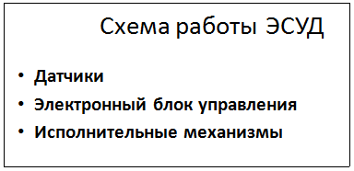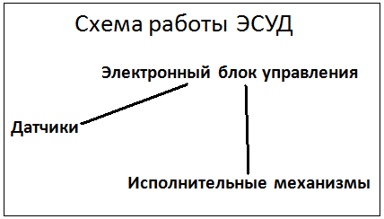
На датчики действует то или иное физическое явление, он переводит физическую величину в электрический сигнал и посылает его по проводу контроллеру, который в свою очередь отсылает его к одному или нескольким исполнительным механизмам.
«Датчик – это элемент, который превращает воздействующую на него величину в электрический сигнал»

Какие физические величины можно измерить датчиками? (температура, давление, позиция, уровень, скорость, ускорение, содержание кислорода).
В какие электрические величины их может преобразовать датчик? (напряжение, сила тока, сопротивление).
Для этого датчики используют такие принципы измерений, как терморезистивный, индуктивный, эффект Hall, магниторезистивный,
пьезоэлектрический, электрохимический и другие.
Схематически система выглядит следующим образом:
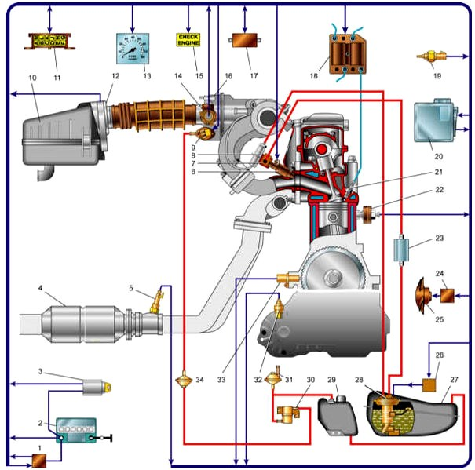

Тоже самое мы видим на стенде СИУД, на котором установлены действующие её элементы.
На двигателе установлены семь основных датчиков, которые обычно в литературе обозначаются начальными буквами своего названия:
1.датчик положения дроссельной заслонки (ДПДЗ),
2.датчик детонации (ДД),
3. датчик положения коленчатого вала (ДПК),
4.датчик массового расхода воздуха (ДМРВ),
5.датчик температуры охлаждающей жидкости (ДТОЖ),
6.датчик фаз (ДФ),
7. датчик кислорода (ДК)
и семь исполнительных механизмов:
электробензонасос (ЭБН), регулятор давления топлива (РДТ),
модуль зажигания (МЗ), регулятор холостого хода(РХХ), форсунки,
электровентилятор, свечи зажигания.
ДАТЧИК МАССОВОГО РАСХОДА ВОЗДУХА (ДМРВ)
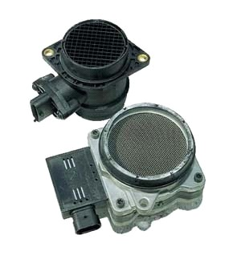
Датчик массового расхода воздуха ВАЗ установлен на корпусе воздушного фильтра. Датчик массового расхода воздуха измеряет количество всасываемого двигателем воздуха в кг/час. Устройство достаточно надежное. Основной враг — влага, всасываемая вместе с воздухом. Основное нарушение работы датчика массового расхода воздуха (ДМРВ) - завышение показаний на малых оборотах на 10 - 20%. Это приводит к неустойчивой работе двигателя на холостом ходу

ДАТЧИК ПОЛОЖЕНИЯ ДРОССЕЛЬНОЙ ЗАСЛОНКИ
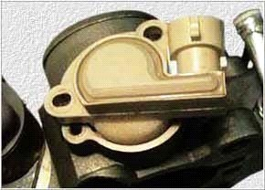
Датчик положения дроссельной заслонки ВАЗ установлен сбоку на дроссельном патрубке на одной оси с приводом дроссельной заслонки. Датчик положения дроссельной заслонки считывает показания с положения педали "газа". Срок службы датчика положения дроссельной заслонки совершенно непредсказуем. Нарушения в работе датчика положения дроссельной заслонки проявляются в повышенных оборотах на холостом ходу, в рывках и провалах при малых нагрузках.
ДАТЧИК ТЕМПЕРАТУРЫ ОХЛАЖДАЮЩЕЙ ЖИДКОСТИ
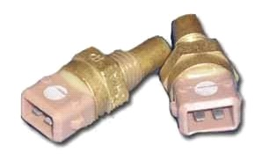
Датчик температуры охлаждающей жидкости ВАЗ установлен между головкой блока и термостатом. Датчик температуры охлаждающей жидкости имеет два контакта. Основное функциональное назначение датчика температуры охлаждающей жидкости как и "подсос" на карбюраторном двигателе — чем холоднее мотор, тем богаче топливная смесь. Конструктивно датчик температуры охлаждающей жидкости представляет собой термистор (резистор), сопротивление которого изменяется в зависимости от температуры. Датчик температуры охлаждающей жидкости весьма надежен. Основные неисправности — нарушение электрического контакта внутри датчика, нарушение изоляции или обрыв проводов вблизи датчика Отказ датчика температуры охлаждающей жидкости — включение вентилятора на холодном двигателе, трудность запуска горячего мотора, повышенный расход топлива
ДАТЧИК ДЕТОНАЦИИ
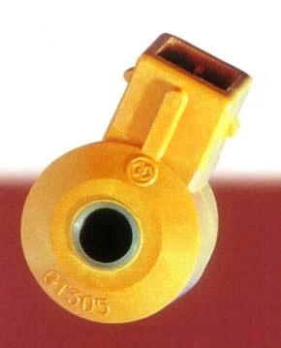
Датчик детонации ВАЗ установлен на блоке двигателя между 2-м и 3-им цилиндрами. Датчик детонации — это надежный элемент, но требует регулярной чистки разъема. Принцип работы датчика детонации как у пьезо зажигалки. Чем сильнее удар, тем больше напряжение. Отслеживает детонационные стуки двигателя. В соответствии с сигналом датчика детонации контроллер устанавливает угол опережения зажигания. Отказ или обрыв датчика детонации проявляются в "тупости" мотора и повышенному расходу топлива
ДАТЧИК КИСЛОРОДА
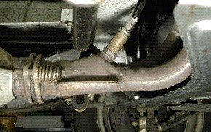
«Датчик кислорода ВАЗ установлен на приемной трубе глушителя. Серьезный, надежный электрохимический прибор. Задача датчика кислорода - определение наличия остатков кислорода в отработавших газах. Есть кислород - бедная топливная смесь, нет кислорода - богатая. Показания датчика кислорода используются для корректировки подачи топлива. Категорически запрещается использование этилированного бензина. Выход из строя датчика кислорода приводит к увеличению расхода топлива и вредных выбросов
ДАТЧИК ПОЛОЖЕНИЯ КОЛЕНЧАТОГО ВАЛА
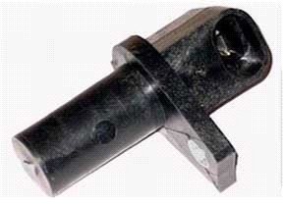
Датчик положения коленвала ВАЗ предназначен для формирования электрического сигнала при изменении углового положения специального зубчатого диска, установленного на коленвале двигателя. Датчик положения коленвала установлен на крышке масляного насоса. Это основной датчик, по показаниям которого определяется цилиндр, время подачи топлива и искры. Конструктивно датчик положения коленвала представляет собой кусок магнита с катушкой тонкого провода. Очень вынослив. Датчик положения коленвала работает в паре с зубчатым шкивом коленчатого вала. Отказ датчика — остановка двигателя. В лучшем случае ограничение оборотов двигателя в районе 3500-5000 об/мин (слайд №8).
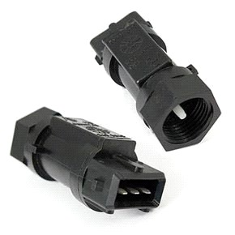
ДАТЧИК СКОРОСТИ
Датчик скорости ВАЗ предназначен для формирования импульсов, количество которых в единицу времени пропорционально скорости автомобиля. Датчик скорости установлен на коробке передач сверху. Датчик скорости информирует контроллер о скорости автомобиля. Надежность датчика скорости средняя. Часто происходит окисление разъема и проводов вблизи датчика скорости. Выход из строя датчика скорости приводит к незначительному ухудшению ходовых характеристик (слайд№9).
ДАТЧИК ФАЗЫ (ДПРП)
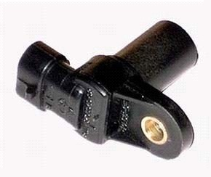
Предназначен для определения углового положения распределительного вала. На 8-ми клапанном двигателе установлен в торце головки блока около воздушного фильтра. На 16-ти клапанном - на головке блока около 1-го цилиндра. На 8-ми клапанных моторах, выпущенных примерно до 2005 года датчик фаз отсутствует. Отсутствие датчика фазы означает, что форсунки открываются в попарно-параллельном режиме. Наличие датчика датчик фаз — фазированный впрыск, т. е. открывается только одна форсунка для конкретного цилиндра. Отказ датчика фаз переводит топливоподачу в попарно-параллельный режим, что приводит к некоторому (до 10% ) повышению расхода топлива.
Как же работает ЭСУД?
После включения зажигания можно услышать на протяжении2-3 секунд характерный звук - это контроллер проверяет наличие и работоспособность датчиков и исполнительных механизмов. В это же время ЭБН создает давление в топливной рампе.
На коленчатом валу установлен задающий диск, на котором через каждые 6 градусов имеются зубья. В одном месте два отсутствуют. Диск устанавливается таким образом, что когда место с отсутствующими зубьями попадают в зону, контролируемую ДПКВ, поршень первого цилиндра находится в верхней мертвой точке в начале первого такта.

Когда стартер начинает вращать коленчатый вал, ДПКВ
принимает посланный им к задающему диску сигнал и в момент обнаружения изменения сигнала, дает информацию контроллеру, что двигатель готов к работе. Контроллер (ЭБУ) перерабатывает полученный сигнал и дает команду к работе исполнительным механизмам.
Он управляет дозировкой топливной смеси и своевременным поджогом ее в каждом цилиндре двигателя.
Дозировкой топлива занимается инжектор.
Зажигание обеспечивает воспламенение топливной смеси.
Воздух необходимый для осуществления впрыска и поджога подается "естественным" путем. Двигатель всегда самостоятельно всасывает нужный объем воздуха, но для снижения мощности двигателя, подаваемое количество воздуха в систему может быть больше необходимого и должно быть ограничено. Обычно двигатель не нуждается в постоянной максимальной мощности, поэтому большую часть времени его работы, подача воздуха ,как правило, принудительно ограничивается. Подача всегда будет такой, какая необходима для нормальной работы, а регулируется количество воздуха самим водителем при помощи педали.
Из этого следует, что для того чтобы узнать требуемое количество топлива, нужно знать сколько воздуха поступает в двигатель.
Для измерения этого показателя служит датчик массового расхода воздуха.
В его корпусе установлены две платиновые нити, которые нагреваются проходящим по ним электрическим током. Через одну нить проходит воздух, охлаждая её, вторая нить является контрольной. Количество поступаемого в двигатель воздуха вычисляется по тому, как изменяется ток, проходящий через охлаждаемую воздухом платиновую нить.
Это основные датчики необходимые для того, чтобы знать потребность в необходимом количестве топлива, а также момент, в который необходимо выполнить поджигание подаваемой смеси.
Теперь рассмотрим работу исполнительных механизмов этого процесса.
Инжекторы, или как их в основном называют, форсунки предназначены для подачи топлива в цилиндр.
Форсунка это электромеханический клапан, к которому подведен топливопровод высокого давления и два электрических проводка. Подали напряжение на выводы — открылась форсунка, отключили питание —форсунка закрылась. Чем продолжительнее будет время открытия форсунки, тем большее количество топлива попадет в двигатель.
Для воспламенения подаваемой в двигатель смеси применяется, как и раньше свеча зажигания.
Для более точного измерения количества подаваемого в двигатель воздуха применяется датчик температуры охлаждающей жидкости (ДТОЖ).
С помощью него производится корректировка подачи топлива на холодном двигателе, для работы которого нужно больше топлива, чем на прогретом.
Для того, чтобы двигатель не глох а работал с отпущенной педалью газа (холостой ход), применяется специальный исполнительный механизм-регулятор холостого хода (РХХ).
РХХ представляет собой шаговый двигатель, при помощи которого через специальный канал в двигатель, в обход дроссельной заслонки, которая перекрывает воздух при отпущенной педали- подается воздух. Контроллер через РХХ открывает канал и не позволяет двигателю заглохнуть. Снизились обороты - клапан приоткрывается, повысились - клапан закрывается.
Для того, чтобы контроллер мог определить с каким усилием водитель давит на педаль газа, добиваясь определенной скорости, на узле дроссельной заслонки установлен датчик положения дроссельной заслонки (ДПДЗ).

Если взглянуть на него с технической точки зрения, то это всего-навсего потенциометр, работа которого заключается в измерении угла поворота оси дроссельной заслонки. Контроллер узнает от ДПДЗ что нужно двигателю: увеличивать порцию подаваемого топлива или включить режим холостого хода. Если один или даже несколько датчиков выходят из строя, контроллер определяет, что датчики показывают неправильные значения и перестает на них реагировать, а на панели приборов зажигает "check engine". С такой неисправностью необходимо произвести диагностирование системы и выявить неисправность.

Задание для самостоятельной работы
1. Определить принцип измерения каждого из изученных датчиков. (Терморезистивный, индуктивный, эффект Hall, магниторезистивный, пьезоэлектрический, электрохимический.)

Назовите основные узлы и пришлите на проверку.

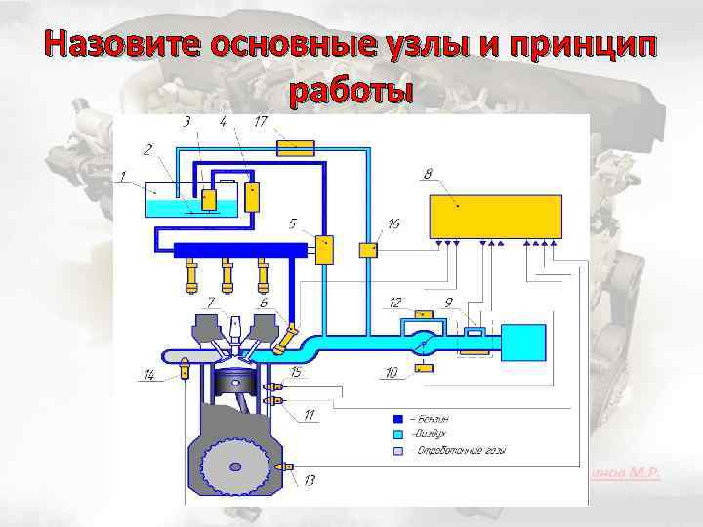
Например: 1.Бензобак. 2.Сетка (фильтр). ИТД………..

